**Kuvvet ve Hareket:**

**Sürat:**

Hareket eden tüm cisimler yer değiştirir. Fakat hareketlinin sürati aynı değildir. Okulumuzun bahçesinde 2 nokta belirleyelim. Metre yardımıyla bu mesafeyi ölçelim. Bu noktadan birisinden diğerine önce sabit adımlarla koşalım. Ve yine koşma süresince geçen süreyi ölçelim. Daha sonrada sabit tempoyla koşalım. Ve yine koşma süresince geçen süreyi ölçelim. İkinci durumda iki nokta arasındaki mesafeyi daha çabuk alırız. Çünkü;koşarken ki süratimiz,yürürkenki süratimizden daha büyüktür.

Yine bir yere otomobille daha çabuk gideriz. Çünkü otomobilin sürati yürüyerek veya koşarak hareket eden bir kişinin süratinden daha fazladır. Bir hareketli süratini ne kadar artırırsa gideceği yere daha çabuk ve daha kısa sürede ulaşacaktır. İki otomobilden biri Ankara dan Antalya ya 8 saatte,diğeri 10 saatte gidiyor. Buna göre 8 saatte giden otomobilin sürati,10 saatte gidenin süratinden daha büyüktür. Verdiğimiz bu örneklerden alınan yol,geçen zaman ve sürat arasında bir ilişki olduğunu anlıyoruz.

Yol ve yolun alınması için geçen zaman birlikte düşünüldüğünde

Sürat kavramı ortaya çıkar. Bir hareketlinin yer değiştirmesi belli bir süre içinde olur. Hareketlinin birim zamanda aldığı yola sürat denir. Buna göre sürati;

Sürat=Alınan Yol/Geçen Zaman

Olarak ifade edebiliriz.

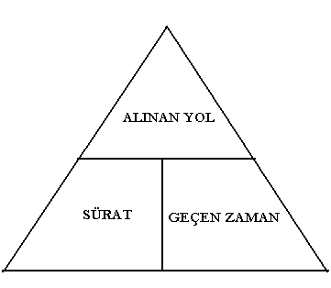

Alınan yolu metre(m),geçen zamanı saniye(s) birimleriyle gösterirsek sürat birimi m/s olur. Alınan yolu kilometre(km),zamanı ise saat(h) birimleriyle gösterirsek sürat birimi km/h olur.

**Örnek:**

Bir bisikletli 1500 metrelik parkuru 1 dakika 40 saniyede tamamlıyor. Buna göre bisikletlinin süratini hesaplayın.

**Çözüm:**

Alınan Yol=1500 m

Geçen Zaman=1dk 40s=60s+40s=100s

Sürat=Alınan Yol/Geçen Zaman

Sürat=1500/100=15m/s

**Örnek:**

6000 metre uzunluğundaki bir yolu iki koşucudan biri olan Ahmet 3dk 20s de,Vedat 2dk 5s de koşuyor. Buna göre Ahmet ve Vedat ın süratini hesaplayın.

**Çözüm:**

Ahmet in sürati

Alınan yol=6000 m

Geçen zaman=3dk 20 s=(3.60)+20=200s

Sürat=Alınan yol/Geçen zaman

Sürat=6000/200=30m/s

Vedat ın sürati

Alınan yol=6000m

Geçen zaman=2dk 5s=125s

Sürat=Alınan yol/Geçen zaman

Sürat=6000/125=48m/s

**Örnek:**

Elif ve ailesi Bolu-İstanbul otobanını kullanarak Bolu dan İstanbul a gidecekler. 270 km lik bu yolu saatte 60km sabit süratle giderlerse,Elif

Ve ailesi kaç saat sonra İstanbul a ulaşırlar?

**Çözüm:**

Alınan yol=270 km

Geçen zaman=X

Sürat=60km/h

Sürat=Alınan yol/Geçen zaman

60/1=270/X

60.X=270→ X=4.5sa

**Örnek:**

İhsan ın eviyle okulu arasındaki uzaklık 3000 metredir. İhsan bu yolu koşarak 15dk da tamamladığına göre İhsan ın sürati kaç km/h dir?

**Çözüm:**

Alınan yol=3000m=3km

Geçen zaman=15dk=0.25 sa

Sürat=Alınan yol/Geçen zaman

Sürat=3/0.25

Sürat=12km/h

**Hareket Enerjisi:**

Hareket halindeki cisimlerin sahip olduğu enerjiye hareket enerjisi denir. Koşan bir atlet,yuvarlanan bir top,akan su ve yüzen bir balina hareket enerjisine sahiptir.

**Kuvvet:**

Belli bir yönü,doğrultusu,başlangıç noktası ve büyüklüğü olan etkiye kuvvet denir. Kuvvet cisimler üzerinde şekil değişikliği yapabilir. Hızlarını değiştirebilir. Kuvvet,dinamometre denilen aletle ölçülür. Kuvvet birimi Newton dur ve kısaca N harfiyle gösterilir.(Isaac Newton un soyadıdır.)

**Kuvvetin Cisimler Üzerindeki Etkileri:**

1.Kuvvet uygulanan bir cam parçalanabilir.

2.Kuvvet uygulanan bir yay sıkıştırılabilir.

3.Kuvvet uygulanan bir hamur istenen şekle sokulabilir.

4.Kuvvet uygulanan bir ip kopabilir.

5.Kuvvet uygulanan esnek bir lastik top veya sünger sıkıştırılabilir.

6.Hareket eden bir top,kuvvetin etkisiyle durabilir veya daha süratli hareket edebilir.

7.Kuvvet uygulanan bir teneke kola kutusu büzüşür.

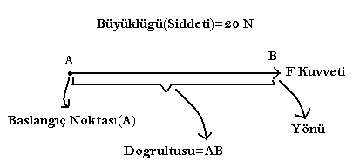

Kuvvetler oklarla gösterilir. F1,F2 ve F3 gibi isimlerle adlandırılır. Kuvvetin yukarıdaki şekilde gösterildiği gibi 4 özelliğinin olması gerekir.

1.Başlangıç noktası olmalıdır.

2.Yönü olmalıdır.

3.Doğrultusu olmalıdır.

4.Büyüklüğü(şiddeti) bilinmelidir.

**Not:**

Doğrultu ve yön kavramı birbiriyle karıştırılmamalıdır. Bunlar birbirinden farklı kavramlardır. Yön tek bir tarafı gösterirken doğrultu iki yönü de ifade eder. Örneğin sayı doğrusunu ele alalım. Sayı doğrusunda 2 tane yön vardır.(+) yön ve (-) yön olmak üzere. Fakat tek bir doğrultu vardır.(-,+) doğrultusu veya onunla aynı anlama gelen (+,-) doğrultusu olmak üzere.

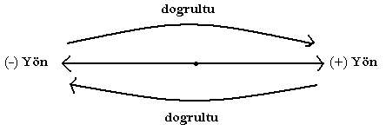

Hazırlayan:Göksel İRİŞ

Fen ve Teknoloji Öğrt.